VII Региональная научно-практическая конференция учащихся
«Природно-культурное и духовное наследие Пензенской области»

Муниципальное бюджетное образовательное учреждение дополнительного образования станция юных натуралистов
города Кузнецка

Секция: Культурное и природное наследие Пензенской области, как фактор развития региона

Научно-исследовательская работа

«Отражение старинного ремесла валяния
в современном предмете одежды»

Сайкова Валерия Владимировна,
Класс: 4, объединение «Волшебные ручки»
МБОУ ДО СЮН г. Кузнецка
Руководитель: Нагибина Марина Петровна,
педагог дополнительного образования
МБОУ ДО СЮН г. Кузнецка

Кузнецк
2020

Содержание

1. Введение. стр. 3
2. Обзор литературы. стр. 5
  - Происхождение слова «варежки».

  - История Русских варежек.

3. Методика исследования. стр. 6
4. Результаты исследования валяния варежек. стр. 11
5. Выводы. стр. 11
6. Научно-практическая значимость. стр. 11
5. Приложение. стр.12
6. Используемая литература. стр. 14

Введение.
Я надену рукавички —
Две весёлые сестрички,
Буду хлопать я в ладоши,
День морозный и хороший!
Мы перестали гордиться тем, что веками создавали наши предки. Считается старомодным держать у себя в доме предметы русского быта. Скорее, мы будем украшать свое жизненное пространство ширпотребом от крупных мебельных компаний или покупать за большие деньги европейские предметы интерьера, одежду, аксессуары. А ведь еще наши бабушки хранили в сундуках самое ценное: то, что было сделано руками предков: вышивки, кружево, одежду.
К великому сожалению, даже популярные предметы народного творчества все реже и реже можно увидеть в домах и квартирах россиян. Видимо, сейчас это считается неактуальным. Для жителей мегаполиса, вообще все «русское-народное» - это дурной тон. Как сейчас говорят - «не в тренде».
А кто решает за нас, чему быть в тренде?! Почему мы все время смотрим на запад и считаем, что у них лучше и красивее?!
Еще не так давно, практически в каждом уголке нашей области были свои ремесла. Изготовление: посуды, валенок, украшений, вышивки, кузнечное дело и многое, многое другое. Сейчас эти удивительные вещи можно увидеть разве что в небольших местных музеях, где, благодаря небезразличным местным жителям и хранителям, чудом удается сохранить коллекции в память о местном быте и традициях. Частично или полностью утрачены многие ремесла.
Что же поменялось со временем? Почему люди перестали производить локально то, что изначально, должно было обеспечить их быт всем необходимым: посудой, различной утварью, служить украшением их дома? Сейчас крайне остро стоит проблема в выборе курса на глобализацию и безмерное потребление! Реклама, модные тенденции; все, что навязывается нам извне, чтобы заставить человека покупать продукцию корпораций.
Многие россияне избавляются от бабушкиных плетеных корзинок, хрустальных ваз, вязаных салфеток и других изделий брезгливо отправляя их на дачу или, вовсе, в помойку.
Если, к примеру, взять - восточные страны, с их невероятным колоритом. Любой восточный базар уже на пороге захлестнет вас волной красок, запахов, звуков, одежды с причудливыми орнаментами. Трудно представить, чтобы местные жители, приходя домой, носили бы одежду, сшитую в России, не правда ли?!
Таким образом, можно сделать неутешительный вывод: современные россияне обесценивают собственную культуру и традиции; ведь бытовые предметы для того и создавались, чтобы служить человеку. Он должен любоваться ими, чувствовать связь с поколениями и гордиться достижениями своих земляков, а не быть диковинкой для туриста! Эти вещи ценны потому, что делаются вручную, мастерами, с душой.
Ведь, представьте себе: если, внезапно, отключат: электричество, отопление, а людям нечего будет, есть, мы побежим за скалкой, свечкой, пакетиком семян, картофелиной, кочергой и чугунком. Глины лопатой накопаем и кривую чашечку слепим... И выживут те, кто имеет самые простые навыки жизни без благ цивилизации. Те, кто в состоянии вспахать землю и посадить себе пропитание, сшить одежду. Возможно, что многие и этого не осилят! И не поможет выжить ни одна корпорация, это уж точно!
Поэтому, очень важно приучать себя к ручному труду, самим что-нибудь уметь. Посещая объединение «Волшебные ручки» я познакомилась с традиционным народным промыслом Пензенской области валянием из шерсти и узнала, что из неё можно выполнять различные вещи. Например, издревле валяли валенки, но мне очень захотелось изготовить предмет одежды – варежки и узнать их историю. А интересно мне стало после того, как я ознакомилась с работами мастеров по валянию из шерсти в Интернете. Они творят эти замечательные изделия, и я решилась тоже сделать.
Гипотеза: возможно ли изготовление варежек, используя технику валяния из шерсти.
Поэтому целю моей работы стали: изготовление варежек, используя традиционный народный промысел Пензенской области, валяние из шерсти.
Для достижения поставленной цели определила следующие задачи:
1. Узнать, происхождение слова «варежки».
2. Выяснить историю варежек в России.
3. С помощью анкетирования узнать, что современные учащиеся знают о валенных варежках.
5. Изучить волокно шерсти под микроскопом.
6. Выполнить мокрым способ валяние варежек из шерсти.
Объект исследования: варежки.
Предмет исследования: кустарный способ валяния варежек мокрым способом.
Методы исследования:
- изучение литературы по теме исследования, ресурсов Интернета,
- анкетирование учащихся своего класса,
- микроскопический метод,
- анализ и систематизация,
- обобщение собранных материалов.

Обзор литературы.
1.1.Происхождение слова «варежки».

Изучив большое количество литературы я выяснила, что по поводу происхождения слова варежки существует даже не одна версия. Например, лингвист М. Фасмер считал, что слово варежки и известное в русских говорах слово «вареги» образовались из сочетания варяжские рукавицы.
Другая версия (закреплённая в Этимологическом словаре русского языка под редакцией Н. Шанского) рассказывает о том, что слова вареги и варежки производятся от древнерусских глаголов варити и варовати, употреблявшихся в значении "охранять, защищать".
Но существует также и ещё более простое объяснение происхождения этих слов. Если обратиться к широкому кругу названий рукавиц, известных в областных русских говорах, то среди этих названий, оказывается, есть много слов, связанных с процессами обработки шерсти и изготовления рукавиц. Вот эти названия: вязанки, плетёнки, валеги (валеные рукавицы), катанки (катаные рукавицы). Сюда же относятся и вареги, варежки, образованные по названию процесса — варить (то есть кипятить). Дело в том, что готовые вязаные изделия из шерсти заваривали в кипятке, чтобы они стали более прочными и тёплыми. Получается, что варежки — это "варёные рукавицы". В словаре Даля приведена такая поговорка: "Нужда рукавицу с варьгой сроднила". Что она означает? Оказывается, в русском языке были широко распространены когда-то специальные названия для верхних рукавиц и для нижних.

1.2. История Русских варежек.

На Руси варежки известны с 13 века, но в крестьянском быту они наверняка существовали и раньше. Почему же ими не пользовались бояре и дворяне? Просто в них не было нужды. Помните поговорку - работать спустя рукава, то есть плохо? Бояре и дворяне носили одежду с очень длинными рукавами, в которых и прятали руки от холода. Такая одежда была теплая, но совершенно неудобная для работы. Сменилась мода, укоротились рукава, и возникла нужда в защите рук. Так варежки перешли из рабоче-крестьянского быта в дворянский. И выглядеть они стали гораздо ярче и богаче! Они делились на мужские и женские. Женские - миниатюрнее, наряднее, многоцветные. По праздникам надевали цветные варежки с узором. В будни дни – однотонные.
Узоры на варежках столь же значительны, как и все орнаменты в народном искусстве. Стилизованные птицы, цветы, ромбы, кресты, треугольники, крючья, лапы звёзды, полоски в сложных сочетаниях, радующих глаз - это символы-обереги, переходившие от матери к дочери, защищали человека от злых сил, помогали в добром деле. Традиция украшения предметов быта, одежды узорами, несущими обереговую функцию, существовала на Руси со времён язычества. С принятием христианства эта традиция не исчезла, она видоизменялась и дожила до наших дней, правда, частично утеряв обереговый смысл узоров.
Самый распространённый геометрический узор, затем следует - растительный орнамент. Его основные мотивы: стилизованные цветы, побеги, листья, ветви растений. Существуют и другие виды орнамента: анималистический (птицы, звери, насекомые), природный (волны), тератологический (фантастические или сказочные звери или их части).
Сейчас варежки так же популярны, как и в стародавние времена. Только, разумеется, они уже не передаются по наследству. Варежки - вещь сугубо практичная. Однако современные модельеры вновь обратили на них свое внимание. Ведь что может быть уютнее старой доброй теплой варежки?
Методика исследования.
Исследование проводилось с сентября 2019 года по март 2020 года в объединении «Волшебные ручки», на станции юных натуралистов города Кузнецка. Исследование началось с проведения анкетирования. Респондентами моего исследования стали учащиеся 4 класса МБОУ СОШ № 15 города Кузнецка.

Было очень удивительно, что никто из моих одноклассников не знает происхождения слова варежки.

На то, что варежки должны быть выполнены из шерсти ответили уже 22 одноклассника из 25.

На вопрос № 3 утвердительно ответили все девочки, это не удивительно, ведь для анкеты я подобрала варианты для девочек.

А технику выполнения по фото узнали не все, многие подумали, что варежки вязанные, ошиблись 15 учащихся.

О важности узоров для наших предков вспомнили 17 учащихся.

О полезности шерсти знают 20 учащихся моего класса, так как вспомнили, что в детстве носили варежки, выполненные их бабушками, только они были естественно вязанные из шерстяных ниток. Все заданные вопросы представлены в анкете (приложение 1).
Для изготовления шерсти для валяния на производстве используют пух и переходный волос овцы, так как они самые качественные. Для проведения исследования я использовала шерсть полутонкую 100% марки «Камтекс» произведенную в Московской области, г. Подольске и микроскоп марки
УШМ-1.
Изучение я производила при помощи микроскопа. Сначала рассматривала натуральное волокна шерсти овцы, я увидела извитость волокна и кольцеобразные чешуйки, а затем брала несколько прядей крашенной шерсти для валяния, у обработанного волокна на производстве также хорошо заметна извитость волокна и кольцеобразные чешуйки.
Пух – извитое волокно, имеющее два слоя чешуйчатый, состоящий из кольцеобразных чешуек, и корковый. Переходный волос несколько толще пуха. Он состоит из трех слоев: чешуйчатого, коркового и прерывистого сердцевинного. Конечно, я смогла увидеть только верхний слой, потому что, чтобы изучить шерсть в разрезе нужен очень совершенный микроскоп (приложение 2). Изучив строение шерсти овцы, стало понятно, что сваливается шерсть в результате того, что имеет чешуйчатый слой, волокна, сцепляются, мы этого естественно не видим, а в процессе трения шерсть уваливается. А когда сушим изделие в тепле, так как волокно натуральное оно дает усадку и изделие получается более плотным. Я поняла, что строение волокна шерсти влияет на свойство сваливаться в процессе выполнения изделий из него.
Свои варежки я решила выполнить мокрым способом, а украсить в технике сухого валяния. Мною использовались: шерсть для валяния разных цветов, волокна вискозы, выкройка из вспененной резины, раствор жидкого мыла, пупырчатая пленка, губка, иглы для сухого валяния, декоративная тесьма для украшения.
Порядок изготовления валеных варежек:
- Процесс изготовления я начала с построения выкройки для варежек из вспененной резины. Обводила руку прибавляя ко всем срезам 3см на усадку шерсти в процессе валки, и вырезала их ножницами.
- Выкладывала шерсть поперек выкройки вытягивая из гребенной ленты ровные пряди. Укладывала чтобы они выходили на 2-3 см за выкройку.
- Увлажняла теплой водой с мылом.
- Накрывала пупырчатой пленкой, хорошо придавливала, чтобы не осталось сухих мест.
- Убирала пленку, переворачивала выкройку с шерстью. Загибал края и аккуратно приглаживала к выкройке.
- Следующий слой выкладывала елочкой, чтобы изделие не тянулось в одном направлении, войлок получился плотным и дал усадку равномерно.
- Затем увлажняла, накрывала пленкой, придавливали руками, чтобы не было сухих мест.
- Выкладывала 3й слой шерсти опять поперек выкройки формируя желаемый рисунок из вискозы для красоты на лицевой стороне варежки. У меня это куст на котором будет выполнен цветок в технике сухого валяния.
- Повторяла предыдущие действия: увлажняла, накрывала пленкой продавливала, терла руками в разные стороны, убирала пленку, подгибал шерсть на другую сторону.
- Продолжала процесс: скручивал вместе с пленкой, терла руками, постукивал руками. Переворачивала и повторяла операции с другой стороны. Периодически проверял превращается ли шерсть в войлок и не отделяются ли волокна.
- Когда поняла, что войлок начал садиться вынула выкройку.
- Получила две варежки.
- Теперь уваливала каждую варежку отдельно, но сначала проверила. все ли внутри гладко. Проглаживал руками все стороны уваливая войлок дальше. В итоге получила полностью уваленные по своей руке две варежки.
- Отправила подсохнуть варежки на ночь на батарею. Чтобы они запомнили форму. Утром подготовила таз с горячей водой куда укладывали варежки на 3 минуты. Потом ополаскивала холодной водой. Затем вынимала, отжимала, активно мяла и поправляла форму. Такую операцию можно проводить несколько раз я повела 2 раза. Затем опять высушила варежки.
- Когда варежки были сваляны я приступила к их украшению. На губке при помощи иглы для валяния сначала выполнила 10 лепестков для цветка, потом изготовила сердцевинки.
- Затем определала выкладываением на варежки место положение цветка и сердцевинки. Сваляла бабочку которая летит к цветку.
- По поверьям наших предков считалось, что места, через которые могла проникнуть злая сила, - это края варежек. Чтобы уберечься от злой силы нужно для защиты украсить края варежек ярко и многоцветно. Поэтому я украсила их тесьмой.
Вес готовых варежек на мою руку составил 100 грамм. Для расчета затрат на валяные варежки я выполнила экономическую оценку. Для этого составила таблицу.
Материалы | Цена
- Шерсть для валяния весом 50г. 2 шт. | 2x100р =200 руб.
- Атласная лента фигурная 20мм шириной – 50см | 20 руб.
- Вискоза 1 упаковка. | 50 руб.
- Остатки шерсти для валяния других цветов | имелись в наличии
- Нитки для крепления атласной ленты 1шт. | имелись в наличии
Инструменты
- Игла для сухого валяния 1 шт. | 45 руб.
- Губка для сухого валяния 1 шт. | имелась в наличии
Всего | 315 руб.

В итоге на мои валяные варежки я потратила 315 рублей. Я считаю, что это недорого, так как, например, на сайте «Ярмарка Мастеров» в Интернете самые дешевые валенные варежки стоят 950 рублей.
Процесс создания достаточно трудоёмкий и долгий, так как я валяла на занятиях, а они длятся 2 часа мне потребовалось три занятия, чтобы свалять варежки мокрым способом, и одно занятия для работы сухим способом, чтобы выполнить украшения, кроме того сушить брала их домой (сушились всю ночь).
В целом я затратила 8 часов только на занятиях, чтобы выполнить своё изделие. Но зато они в единственном экземпляре.

Результаты исследования.

В результате исследования я выяснила, что действительно возможно изготовить варежки, используя технику валяния из шерсти. Таким образом, я подтвердила свою гипотезу и достигла поставленной цели.

Выводы.
В результате проведенного исследования выяснилось, что волокно шерсти имеет кольцеобразные чешуйки, которые обеспечивают сцепляемость волокон в процессе валяния. Это свойство шерсти позволило изготовить из нее мой предмет одежды.
Научно-практическая значимость.
Мое исследование имеет научно-практическую значимость. Любой творческий человек, заинтересовавшись этим ремеслом, может изготовить себе варежки мокрым способом на зиму и украсить их по собственному желанию и на свой вкус.
А изделия, выполненные вручную, мне хочется надеяться, что все-таки будут, цениться с каждым годом всё больше. Потому что каждая ручная вещь неповторима, в каждую вложена частичка души. Валять одинаковые вещи мне, например, просто неинтересно. В следующий раз мне хочется сотворить что-то новенькое. Ещё не поваляла одну пару варежек, а уже зреет набросок следующей и хочется быстрей приступить к выполнению задуманного. А как приятно видеть восхищённые взгляды одноклассниц, с интересом разглядывающих зимой мои варежки. Ведь они мой оберег, который зимой всегда со мной!

Приложение 1

Анкета.
Вопрос. | Ответ.
- Что вы можете написать о происхождении слова варежки?
- Как вы думаете, из каких материалов могут быть выполнены варежки?
- Хотели бы вы иметь такие варежки как на фото?
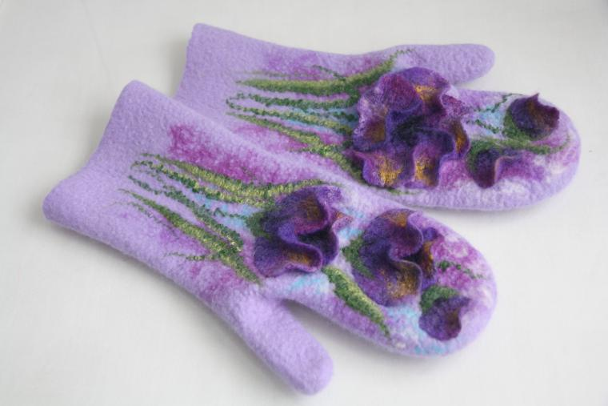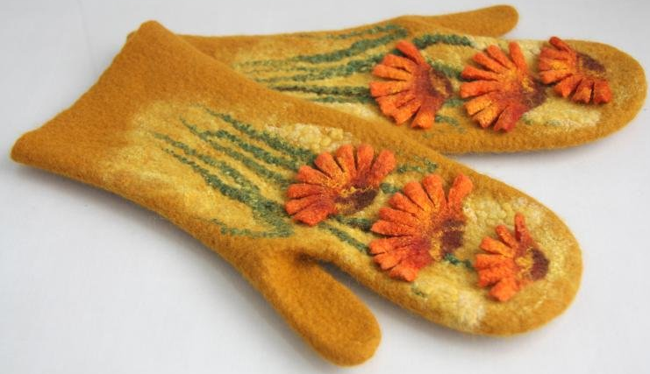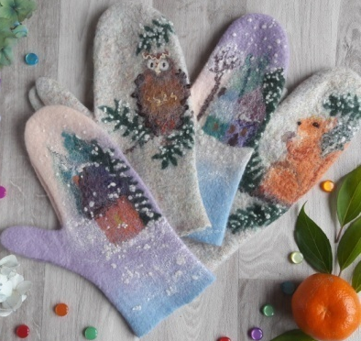
- Как вы думает, в какой технике они выполнены?

- Как вы думаете, для наших предков важен ли был узор на варежках?
- Верно ли утверждение, что шерсть лечит человека?

Приложение 2

Волокна овечьей шерсти.

Используемая литература

- Савин О.М. Золотые россыпи Присурья…: Народное искусство Пензенского края. – Пенза 2007.
- Савостицкий Н.А., Амирова Э.К.: Материаловедение швейного производства.- Москва, издательский центр «Академия», 2002.
- Серебрякова О.В. , Застрожный М.В. Народные художественные промыслы Пензенской области: ОАО «Областной издательский центр» – Пенза 2014.
- [Электронный ресурс] – https://yandex.ru/turbo?text=https%3A%2F%2Fwww.perunica.ru%2Fchistiy_ist%2F10094-pochemu-ischezajut-tradicionnye-remesla.html
- [Электронный ресурс] – https://www.liveinternet.ru/users/5222581/post432935450
- https://www.livemaster.ru/

